14 декабря 2018 года МАОУ «Киёвская СОШ» - «Открытая школа»
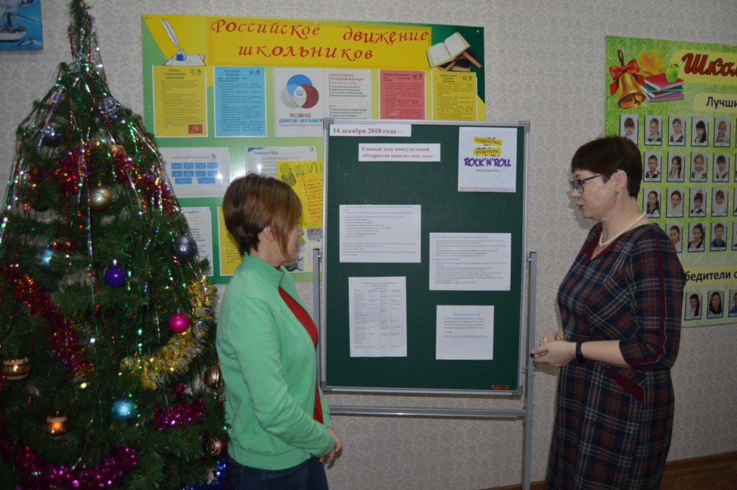
Родители посетили открытые уроки

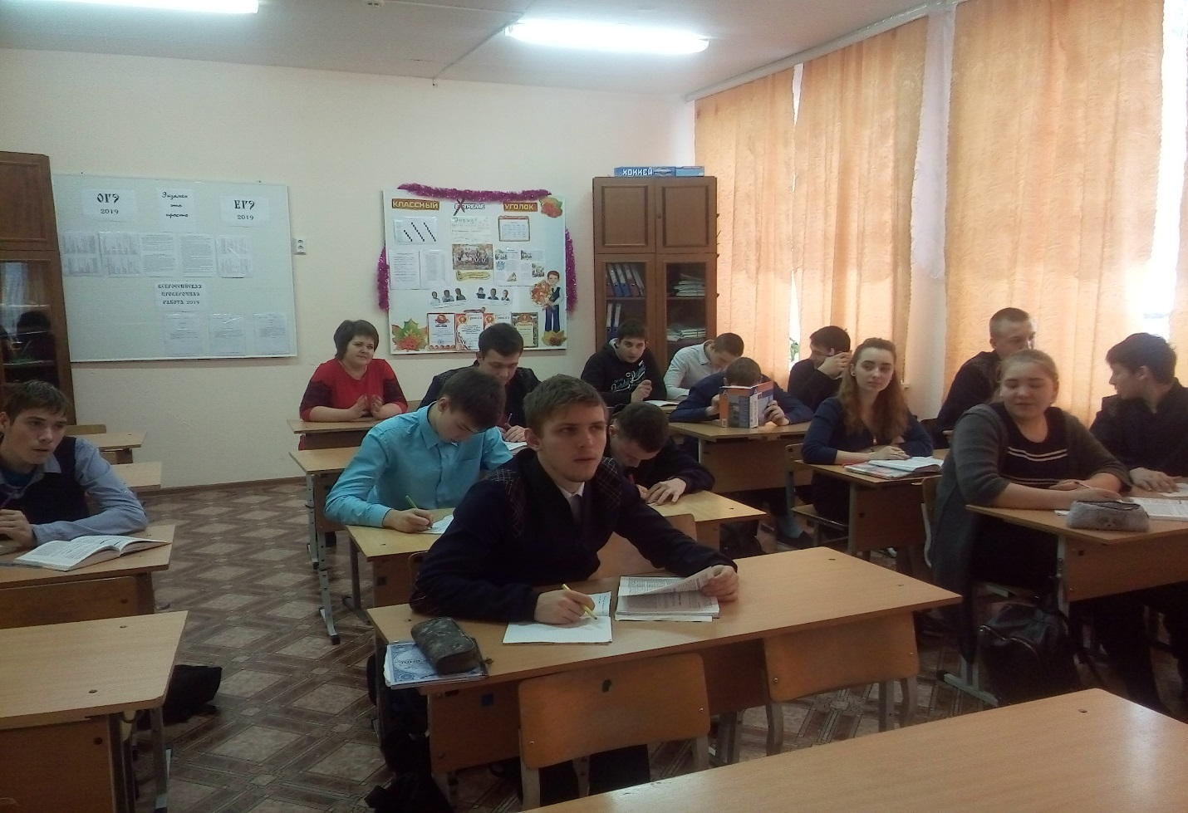
Поучаствовали в работе диалоговой площадки «Школьные проблемы и как их решить»
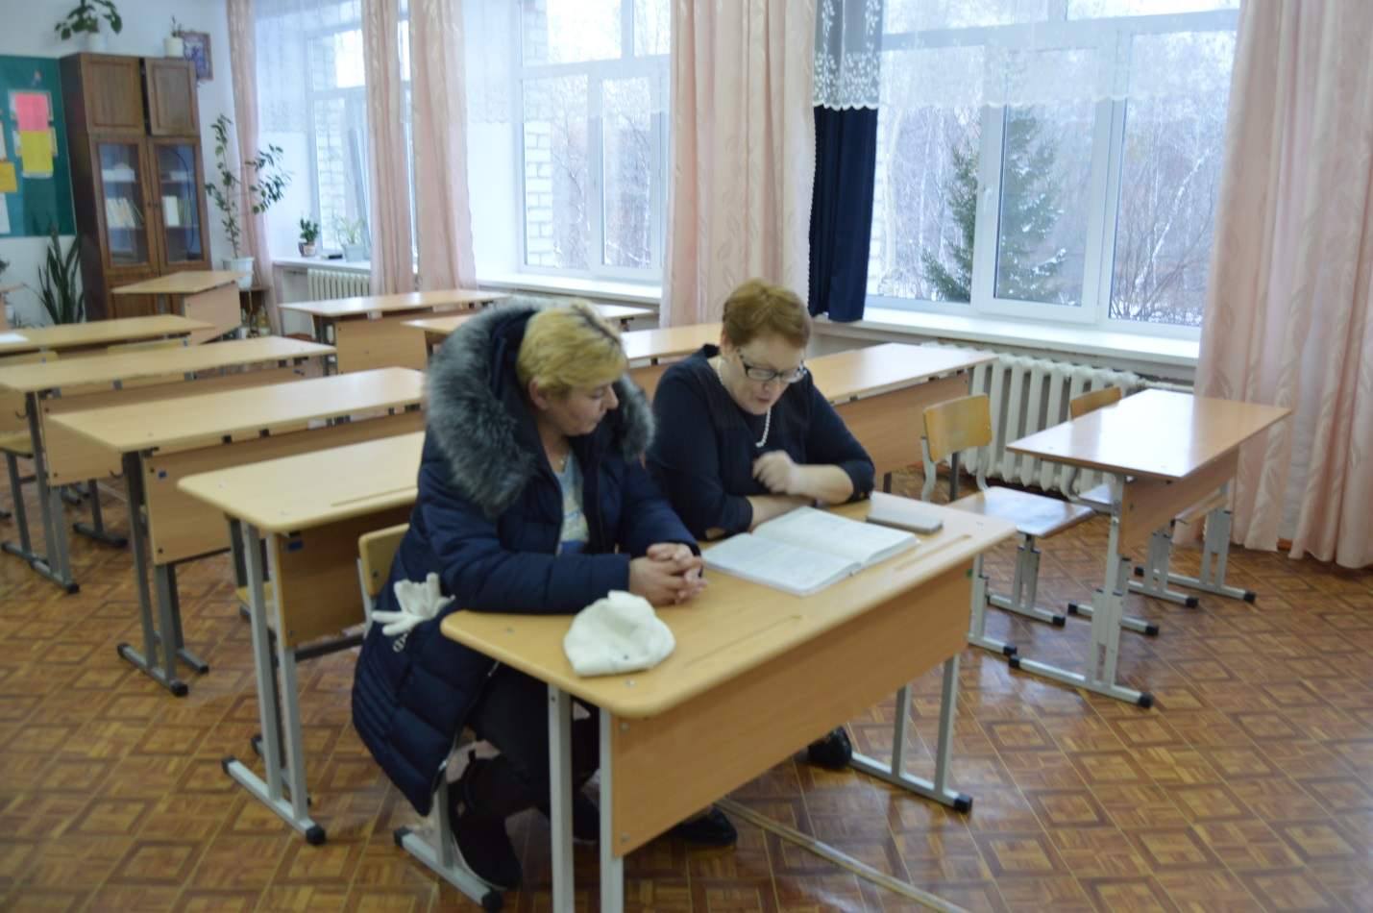

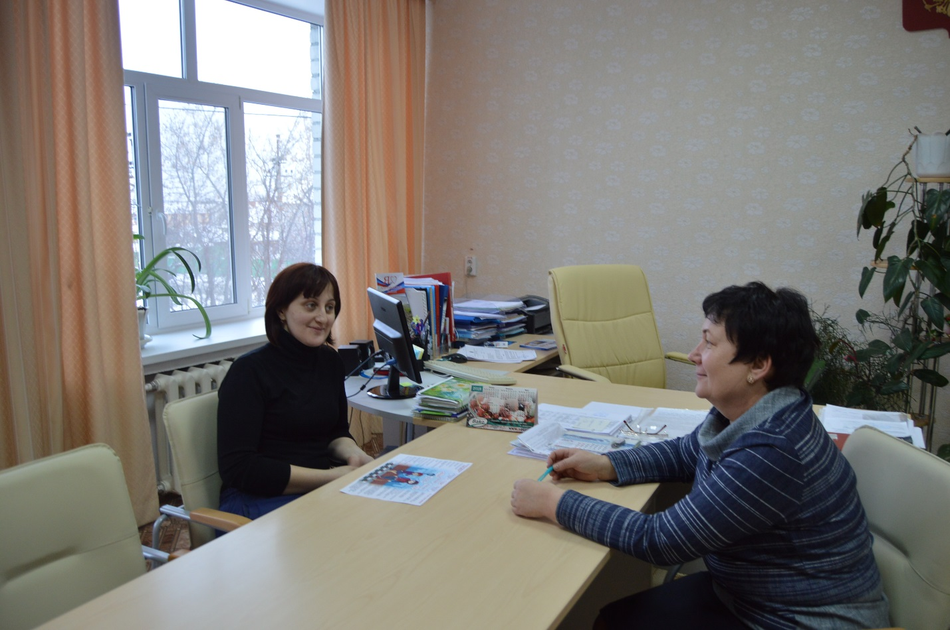
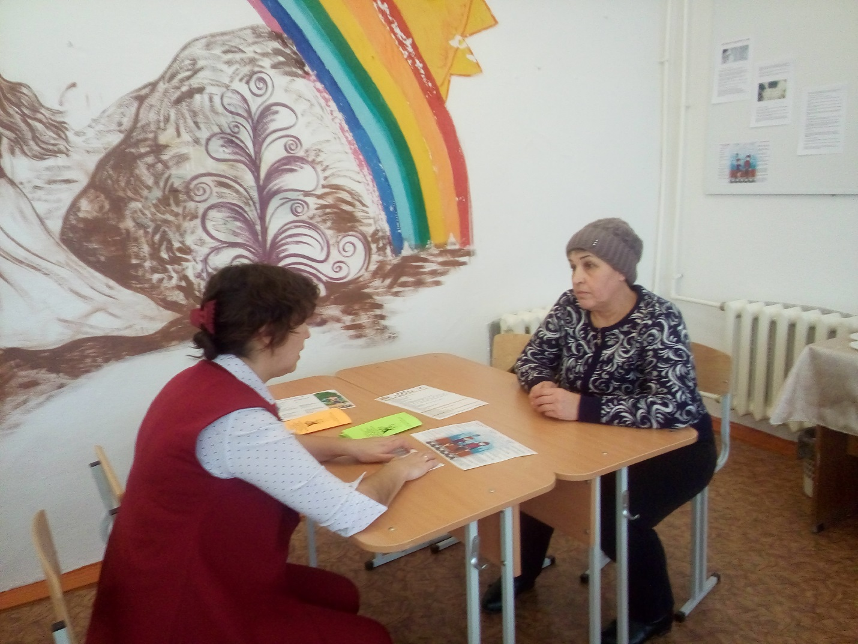
На родительских встречах обсудили вопрос о сотрудничестве детей и взрослых между собой, сотрудничестве «ученик-родитель-учитель».
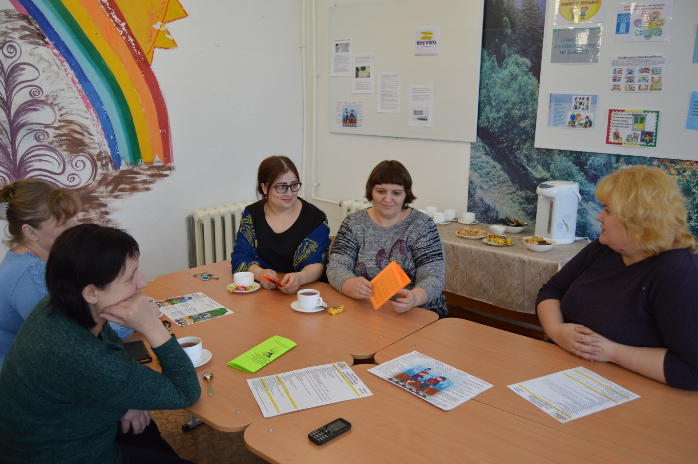
Мы ответили на интересующие вопросы родителей:
- Введётся ли в нашей школе оплата на обеды через карточку учащихся и когда можно будет заказывать обеды по выбору?
- Сколько часов является обязательным для ребёнка во внеурочной деятельности?
- Пути решения затруднений по предметам естественно- математического цикла.
-Отменяются ли бумажные дневники учащихся?
- Можно ли ещё поменять предмет по выбору на ОГЭ?

Некоторые родители приняли участие в Мастерской Деда Мороза

